№ п/п | Наименование учреждения | телефон
1 | Единый номер вызова экстренных оперативных служб | 112
2 | Единый телефон пожарных и спасателей | 01/101
3 | Полиция | 02/102
4 | Скорая помощь | 03/103
5 | Аварийная газовая служба | 04/104

Республиканское государственное казенное учреждение
«Учебно-методический центр экологической безопасности
и защиты населения»

ПАМЯТКА

«Меры безопасности зимней рыбалки»

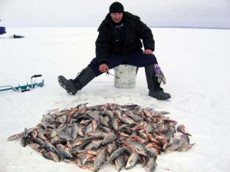

Соблюдайте осторожность на участках:

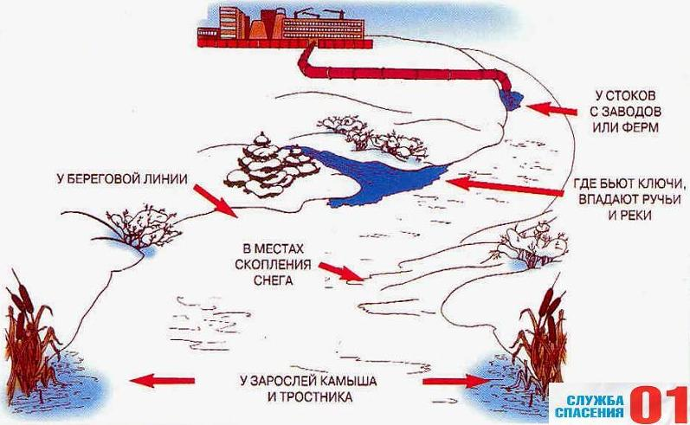

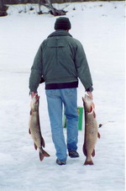
Пришла красавица зима. А наши любители рыбной ловли не могут дождаться наступления холодов. Они ждут, когда водоемы покроются льдом и можно будет приступить к ловле рыбы со льда, который делает доступным любой участок водоема.
Вы только себе представьте: мороз, светит солнышко, блестит снег и разноцветной радугой переливается лед. Мороз щиплет щеки и нос.
Зимняя рыбалка порой даже намного интереснее летней и может быть очень продуктивной. Обычно зимней рыбалкой занимаются бывалые рыбаки,
те кто уже освоил ловлю рыбы в летний период. Многие видели
как на замерших водоемах передвигаются с места на место люди. Затем они находят место и сидят часами не подвижно. Зимняя рыбалка завораживает и манит. Это своего рода наркотик.
Многие могут сказать, что это ужасно неинтересно сидеть
в мороз на водоеме неподвижно и ждать свой долгожданный улов.
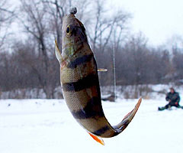
Человеку решившему заняться рыбной ловлей в зимний период следует узнать особенности подледной ловли, какие снасти нужны для зимней рыбалки, способы ужения, какие приманки использовать, как правильно одеться, что бы не замерзнуть, конечно же следует помнить
и о правилах личной безопасности. В общем, нужно тщательно готовиться к зимней рыбалке. Рыбалка должна приносить удовольствие и ни в коем случае не вредить здоровью.

Помните:
- выход на край водоема чрезвычайно опасен, если толщина
его менее 7 сантиметров. Надежный лед имеет обычно зеленоватый оттенок;
- в местах с быстрым течением, на родниках, куда промышленные предприятия сливают теплые сточные воды - нужно проявлять особую осторожность;
- безопаснее всего спускаться к воде и выходить на берег в не покрытых снегом местах. Идти лучше по уже протоптанным дорожкам, поодиночке, соблюдая интервал между людьми не менее пяти метров;
- очень редко лед проламывается мгновенно. Перед этим обычно происходит проседание льда, слышно потрескивание. При наличии этих факторов нужно немедленно вернуться назад по собственным следам;
- если беда произошла, нужно быстро освободиться от сумок; раскинув широко руки, лечь на живот и выбираться на берег полыньи, и дальше от опасного места. Двигаться обязательно в ту сторону, откуда пришли. Наиболее правильно выбираться на лед путем перекатывания со спины на живот;
- хладнокровие - самое главное, потому что человек, даже почти не умеющий плавать, может удержаться на поверхности воды некоторое время благодаря воздушной подушке под одеждой. Вместе с тем, активно действовать необходимо
сразу же - не нужно ждать пока одежда промокнет, в холодной воде замерзнут руки, не развились характерные
для переохлаждения слабость и безразличие. Даже
10-15 минут пребывания в ледяной воде опасны для жизни;
- не пробивайте несколько лунок рядом;
Когда температура кожи понижается до 30°С, дрожь прекращается, и с этого момента гипотермия начинает развиваться
с нарастающей скоростью. Дыхание становится все реже, пульс

замедляется, артериальное давление падет до критических цифр. Основные причины смерти человека в холодной воде: Переохлаждение, так как тепла, вырабатываемого организмом, недостаточно чтобы возместить теплопотери. Смерть может наступить в холодной воде, иногда гораздо раньше, чем наступило переохлаждение, причиной этого может быть своеобразный "холодовый шок", развивающийся иногда в первые 5-15 мин после погружения в воду. Нарушение функции дыхания, вызванное массивным раздражением холодовых рецепторов кожи. Быстрая потеря тактильной чувствительности. Находясь рядом
со спасательной лодкой, терпящий бедствие иногда не может самостоятельно забраться в нее, так как температура кожи пальцев падает до температуры окружающей воды.
Чрезвычайные ситуации на рыбалке могут возникнуть
при непосредственном участии самого объекта ловли. Рыба, особенно крупная: сом, осетр, толстолобик, щука обладают большой силой. Они могут затащить человека в воду. Чтобы
не допустить подобных случаев, нельзя наматывать снасть на руку, ногу, туловище. Ее нужно намотать на ствол или ветку дерева, вбитую в берег палку.
Следует помнить о наличии у рыбы острых зубов, плавников, перьев. Травмы, полученные ими, всегда болезненны и могут вызвать тяжелые последствия.
Зимнюю рыбалку можно сравнить с экстремальным видом спорта. Ловить рыбу при 25 градусах мороза в лучшем случае - удел избранных.
Если вы решились влиться в клуб зимних рыбаков, стоит учесть
все особенности и экстрим подледного лова.

Выживание в холодной воде.

Известно, что организм человека, находящегося в воде, охлаждается, если ее температура ниже 33,3°С. Теплопроводность воды почти в 27 раз больше, чем воздуха, процесс охлаждения идет довольно интенсивно. Например, при температуре воды 22°С человек за 4 мин теряет около 100 калорий, т.е. столько же, сколько
на воздухе при той же температуре за час. В результате организм непрерывно теряет тепло, и температура тела, постепенно снижаясь, рано или поздно достигнет критического предела, при котором невозможно дальнейшее существование. Скорость снижения температуры тела зависит от физического состояния человека
и его индивидуальной устойчивости к низким температурам, теплозащитные свойства одежды на нем, толщина подкожно-жирового слоя. Важная роль в активном снижении теплопотерь организма принадлежит сосудосуживающему аппарату, обеспечивающему уменьшение просвета капилляров, проходящих
в коже и подкожной клетчатке.

Что испытывает человек, неожиданно оказавшийся в ледяной воде?
Перехватывает дыхание. Голову как будто сдавливает железный обруч. Резко учащается сердцебиение. Артериальное давление повышается до угрожающих пределов. Мышцы груди
и живота рефлекторно сокращаются, вызывая сначала выдох, а затем вдох. Непроизвольный дыхательный акт особенно опасен, если в этот момент голова находится под водой, ибо человек может захлебнуться. Пытаясь защититься от смертоносного действия холода, организм включает в работу резервную систему теплопроизводства - механизм холодовой дрожи. Теплопродукция резко возрастает за счет быстрого непроизвольного сокращения мышечных волокон, иногда в три-четыре раза. Однако через некоторый период времени и этого тепла оказывается недостаточно, чтобы компенсировать теплопотери, и организм начинает охлаждаться.
- большими группами собираться в одном месте опасно;
- может оказаться рискованной ловля рыбы возле промоин;
- собираясь, не забудьте захватить с собой веревку длиной
10-15 метров.
Советы рыболовам:

Необходимо хорошо знать водоем, избранный для рыбалки, для того, чтобы помнить, где на нем глубина не выше роста человека или где с глубокого места можно быстро выйти на отмель, идущую
к берегу. Необходимо знать об условиях образования и свойствах льда в различные периоды зимы, различать приметы опасного льда, знать меры предосторожности и постоянно их соблюдать. Определите с берега маршрут движения. Осторожно спускайтесь
с берега: лед может неплотно соединяться с сушей; могут быть трещины; подо льдом может быть воздух. Не выходите на темные участки льда - они быстрее прогреваются на солнце и, естественно, быстрее тают. Не приближайтесь к тем местам, где во льду имеются вмерзшие коряги, водоросли, воздушные пузыри. Не ходите рядом
с трещиной или по участку льда, отделенному от основного массива несколькими трещинами. Быстро покиньте опасное место,
если из пробитой лунки начинает бить фонтаном вода. Имейте
при себе что-нибудь острое, чем можно было бы закрепиться
за лед в случае, если вы провалились, а вылезти без опоры
нет никакой возможности (нож, багор, крупные гвозди) Не делайте около себя много лунок, не делайте лунки на переправах (тропинках).

Самоспасение:
Не поддавайтесь панике. Не надо барахтаться и наваливаться всем телом на тонкую кромку льда, так как под тяжестью
тела он будет обламываться. Широко раскиньте руки, чтобы
не погрузиться с головой в воду. Обопритесь локтями об лед
и, приведя тело в горизонтальное положение, постарайтесь забросить на лед ту ногу, которая ближе всего к его кромке, поворотом корпуса вытащите вторую ногу и быстро выкатывайтесь на лед. Без резких движений отползайте как можно дальше от опасного места
в том направлении, откуда пришли. Зовите на помощь.
Удерживая себя на поверхности воды, стараться затрачивать
на это минимум физических усилий. (Одна из причин быстрого понижения температуры тела - перемещение прилежащего к телу подогретого им слоя воды и замена его новым, холодным. Кроме того, при движениях нарушается дополнительная изоляция, создаваемая водой, пропитавшей одежду). Находясь на плаву, следует голову держать как можно выше над водой. Активно плыть
к берегу, плоту или шлюпке, можно, если они находятся
на расстоянии, преодоление которого потребует не более 40 мин. Добравшись до плавсредства, надо немедленно раздеться, выжать намокшую одежду и снова надеть.

ПРАВИЛА ОКАЗАНИЯ ПЕРВОЙ ПОМОЩИ, ПРОВАЛИВШЕМУСЯ ПОД ЛЕД

1. При оказании помощи немедленно крикните ему, что идете на помощь. Это его успокоит и придаст ему силы.
2. Приближайтесь к нему ползком. Лучше подложить под себя лыжи, доску, лестницу или фанеру, чтобы увеличить площадь опоры. За 4-5 метров от пролома подайте шест, багор, доску, веревку, ремень, шарф и, медленно отползая, вытягивайте пострадавшего
на прочный лед.
3. Действовать надо решительно и как можно скорее. Пострадавший быстро “коченеет” в ледяной воде, а намокшая одежда тянет его вниз. Переохлаждение может наступить уже через
3-5 минут при нахождении в воде при температуре от 0 до +10 С.
4. Наилучший способ согреть человека: снять с него мокрую одежду, отжать и снова надеть на спасенного, если под руками нет сухой одежды. Дать горячее питье. Алкоголь категорически исключается, так как расширяет периферические кровеносные сосуды, и температура тела продолжает падать. Хорошо, если
есть полиэтиленовая пленка. Ею можно укутать человека, получается так называемый парниковый эффект. И постарайтесь быстрее добраться до теплого помещения. При необходимости следует вызвать скорую помощь.
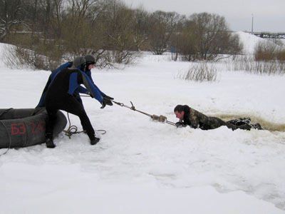

Отогревание пострадавшего:
Пострадавшего надо укрыть в месте, защищенном от ветра, хорошо укутать в любую имеющуюся одежду, одеяло.
Если он в сознании, напоить горячим чаем, кофе. Очень эффективны грелки, бутылки, фляги, заполненные горячей водой, или камни, разогретые в пламени костра и завернутые в ткань, их прикладывают к боковым поверхностям грудной клетки, к голове, к паховой области, под мышки. Нельзя растирать тело, давать алкоголь,
этим можно нанести серьезный вред организму. Так, при растирании охлажденная кровь из периферических сосудов начнет активно поступать к "сердцевине" тела, что приведет к дальнейшему снижению ее температуры. Алкоголь же будет оказывать угнетающее действие на центральную нервную систему.

